**1A_SIB_Moch. Haikal Putra Muhajir_20**

**PERTANYAAN**

**Percobaan 1**

1. Modifikasi program diatas pada bagian struktur pemilihannya dengan memanfaatkan Ternary Operator!

2. Jalankan dan amatilah hasilnya!

3. Push dan commit hasil modifikasi anda ke repository!

4. Jelaskan mengapa output program yang dimodifikasi sama dengan output program sebelum dimodifikasi!

**Percobaan 2**

1. Modifikasi program diatas sehingga dapat menampilkan nilai huruf sesuai aturan berikut ini !

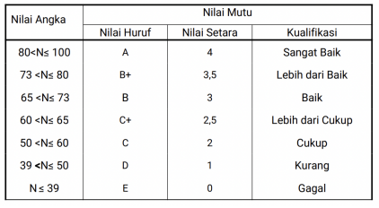

**Push dan commit hasil modifikasi anda ke repository**

1. Setelah penambahan kode program pada pertanyaan nomor 1, berapakah jumlah kondisi yang ada serta jelaskan jenis operator yang digunakan!

**Percobaan 3**

1. Jelaskan fungsi dari break dan default pada percobaan 4 diatas!

2. Modifikasi kode program diatas, hapus break pertama. Kemudian jalankan program. Tampilkan hasilnya dan jelaskan hasilnya!

3. Push dan commit hasil modifikasi anda ke repository

4. Jelaskan fungsi perintah kode program dibawah ini pada percobaan 4!

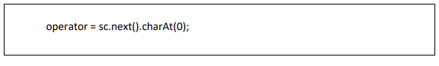

**TUGAS**

**Waktu Pengerjaan Tugas: 160 menit**

Buatlah kode program berdasarkan flowchart yang telah dibuat pada Tugas pertemuan 5 Matakuliah Dasar Pemrograman! Push dan commit hasil kode program anda ke repository project Anda!

**Catatan** : tugas hanya boleh menerapkan materi dari pertemuan 1 hingga pertemuan 5.

**JAWAB**

**Percobaan 1**

1.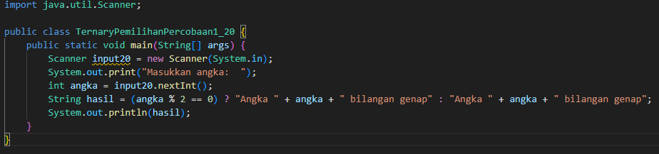

4. Ternary operator adalah simplifikasi dari if else. Terdapat 2 cabang pada kondisi ternary operator, yaitu ketika kondisinya true dan false. Sama dengan if dan else, sehingga output yang dikeluarkan pun akan sama pula.

**Percobaan 2**

**1.**

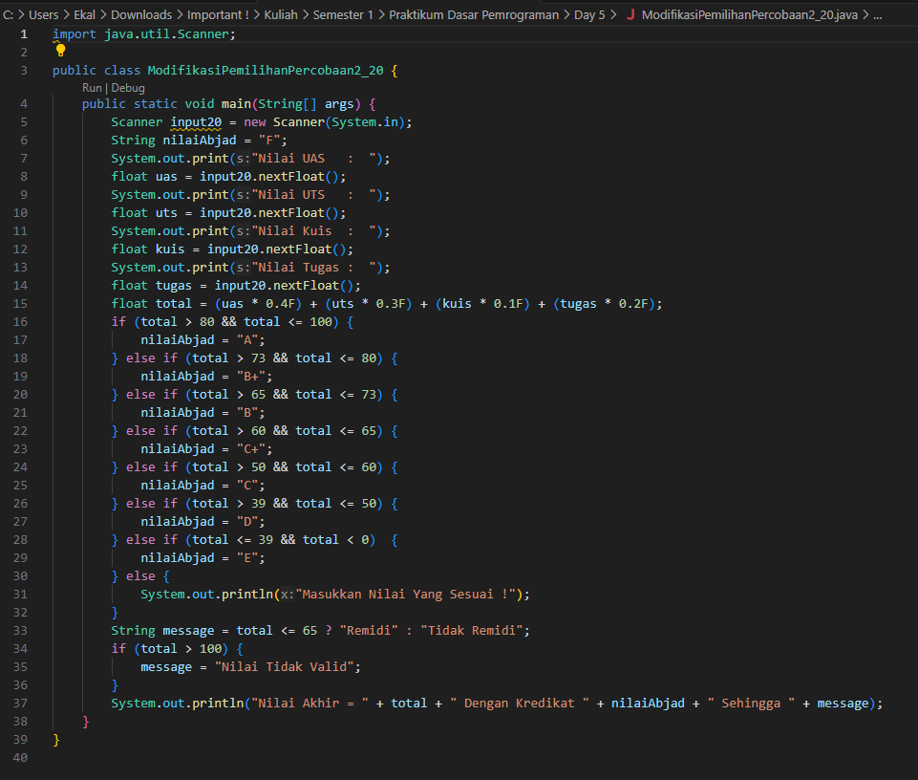

1. Terdapat 11 kondisi yang menggunakan 2 operator (If else dan Ternary Operator)
2. If Else
3. If : Jika kondisi Benar laksanakan kode.
4. Else if : Jika kondisi sebelumnya salah dan kondisi saat ini benar laksanakan kode.
5. Else : Jika semua kondisi sebelumnya salah laksanakan kode.
6. Ternary Operator : Terdapat 2 kondisi jika benar dan jika salah, print salah satu.

**Percobaan 3**

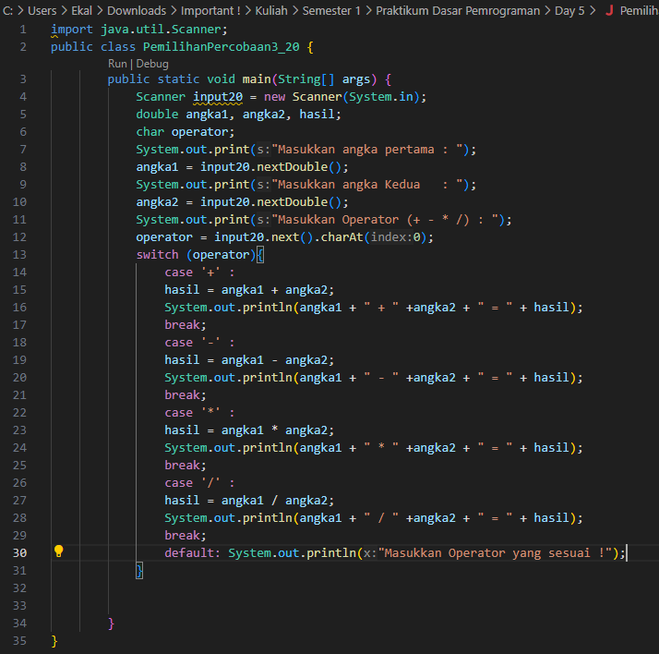

1. Break : Berfungsi sebagai pemisah antara kondisi, jadi ketika salah satu kondisi telah terpenuhi maka kondisi lain tidak perlu dicheck/dijalankan.

Default : Jika tidak ada kondisi yang terpenuhi maka default akan dijalankan.

4. Scan() : Untuk membaca input yang dimasukkan tanpa membaca spasi/daerah kosong.

charAt(0) : Untuk membaca satu karakter pada index 0 (huruf pertama)

**TUGAS KELOMPOK**

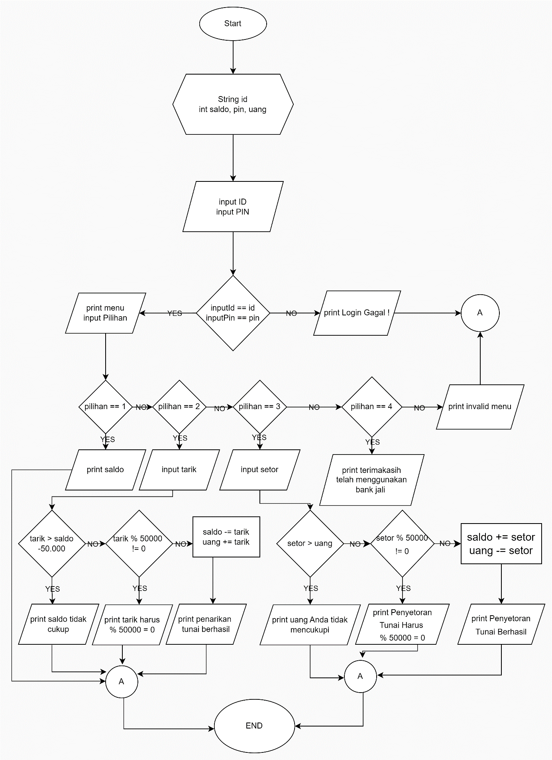

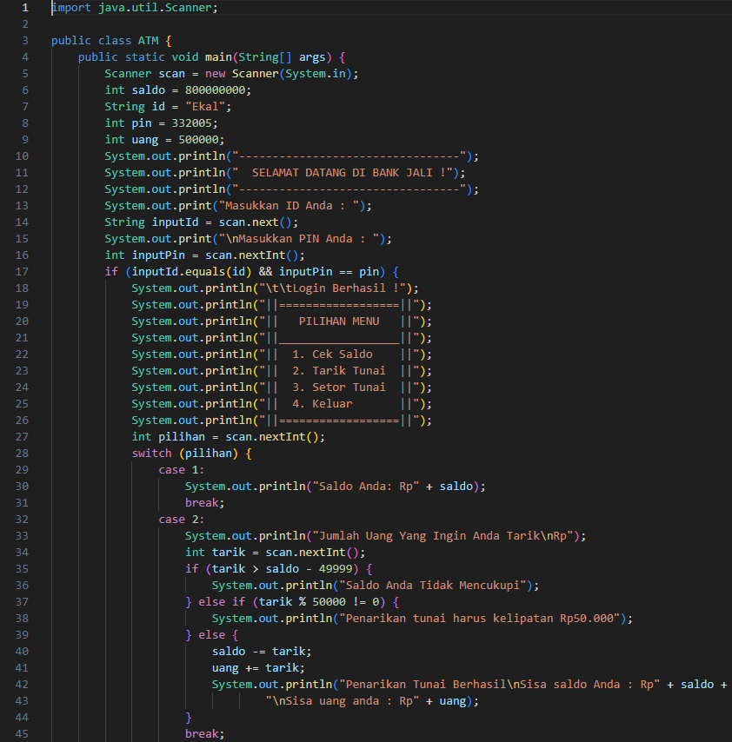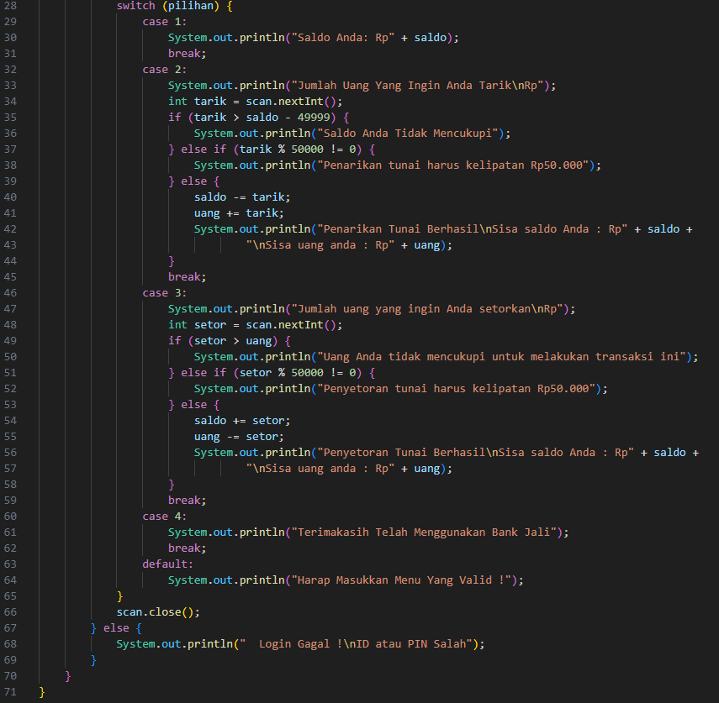

**ANGGOTA KELOMPOK**

Alya Ajeng Ayu / SIB-1A / 03

Erfin Jauhari Dwi Brian / SIB-1A / 11

Moch. Haikal Putra M / SIB-1A / 19